Зейгарник Б.В. Запоминание законченных и незаконченных действий // Левин К. Динамическая психология: избранные труды. М.: Смысл, 2001. С. 427-436, 439-443

Блюма Зейгарник
Запоминание законченных и незаконченных действий*

Намерение не просто порождает тенденцию к осуществлению намеченного действия при наступлении предусмотренного подходящего случая. Скорее, оно отвечает потребности (точнее, квазипотребности¹), которая и без наступления такого случая подталкивает к осуществлению намерения, и становится, таким образом, динамически эквивалентной состоянию напряжения. Зададимся вопросом: влияет ли такого рода потребность лишь на осуществление намерения, или же соответствующее состояние напряжения может проявляться и в других областях поведения человека?
Наши опыты посвящены конкретной проблеме воздействия активных напряжений потребностного типа на определенные результаты запоминания.
В проводившихся до сих пор экспериментальных исследованиях памяти изучалось воздействие установленных ранее взаимосвязей между различными переживаниями на последующее воспроизведение (опыты с ассоциациями). Затем рассматривалось влияние на запоминание таких особенностей данных переживаний как их осмысленность или бессмысленность, позитивная или негативная эмоциональная окраска, привлечение к ним внимания и т.д.
В отличие от этого, в нашей работе речь идет о воздействии актуальных потребностей, в частности квазипотребностей, на результаты запоминания. Как соотносится воспоминание действий, которые были прерваны до своего завершения, с воспоминанием завершенных действий? Мы предполагаем, что неудовлетворенная квазипотребность оказывает влияние на процессы памяти.
Тем самым мы поднимаем вопрос, тесно связанный с понятием «забывания», которое весьма часто используется в повседневной жизни. Ведь о забывании говорится не только в случае связанного с памятью незнания, но также и в случае невыполнения заданий, или намерений. Термин «забывчивый» употребляется почти исключительно именно в этом смысле.
Опыты проводились в течение 1924—1926 годов в Психологическом институте Берлинского университета, небольшая их часть — в литовском городе Пренай. В ин-
* Впервые опубликовано в 1927 г. Печатается по: Zeigarnik В. Das behaltcn erledigter und unerlcdingter liandlungen // Psychologische Forschung. 1927. Bd. 9. S. 1-85.
¹ См.: Левин К. Намерение, воля и потребность. <Наст. изд. С. 94-164>.

дивидуальных опытах участвовало 164 испытуемых (студентов, учителей и детей). Кроме того, были проведены два групповых опыта, первый из них — с 47 взрослыми, второй — с 45 школьниками 13—14 лет.
Я хочу выразить здесь сердечную благодарность моему учителю, д-ру Курту Левину за руководство работой и за его всестороннюю помощь.
Часть I
О причинах лучшего воспроизведения незаконченных действий
Глава I. Описание опытов и основных их результатов
1. Общая методика опытов
Экспериментатор давал испытуемому следующую инструкцию: «Сейчас вы получите ряд заданий, которые вам надо будет как можно лучше и быстрее выполнить». После этого испытуемому последовательно, одно за другим, предлагалось выполнить от 18 до 22 заданий, однако ему не давали возможности довести до конца все задания. Половину из них экспериментатор прерывал до их завершения.
Завершенные и прерванные задания следовали в порядке, который испытуемый не мог предусмотреть, например, после двух незавершенных заданий шли два законченных, затем одно незавершенное, затем два законченных и т.д. После того как последнее задание забиралось у испытуемого, экспериментатор спрашивал его: «Скажите пожалуйста, какие задания Вы выполняли в ходе опыта?»
(Если бы результаты работы, использовавшиеся в ходе ее материалы или орудия, например, карандаш, оставались лежать па столе, то их восприятие оказывало бы влияние на воспоминание. Поэтому и продукты работы, и использовавшийся материал прятались, причем так, что испытуемый не обращал на это внимания: под тем предлогом, что на столе большой беспорядок, экспериментатор всякий раз убирал законченные или незаконченные результаты работы в ящик стола.)
Время перечисления заданий экспериментатором не ограничивалось. Испытуемый занимался этим до тех пор, пока не останавливался сам. Экспериментатор записывал называвшиеся задания в порядке их перечисления испытуемым.
Нередко после относительно беглого перечисления наступала определенная заминка — пауза, во время которой испытуемый пытался вспомнить остальные задания. Выведенные нами количественные соотношения относятся прежде всего к тем заданиям, которые были перечислены до этой заминки³. Задания, припомненные после заминки, учитывались отдельно. Стоит сразу отметить, что включение в подсчеты заданий, воспроизведенных после заминки, лишь незначительно изменяет общие результаты.
По окончании опыта испытуемые должны были написать самоотчет. Сначала они свободно описывали свои переживания. Затем их просили подробнее остановить-
; Испытуемые ничего не знали о цели опытов.
³ По поводу содержательных оснований этого см. ниже.

ся на прерывании заданий и их перечислении. И наконец, их спрашивали о том, какие задания они восприняли как интересные или неинтересные, как приятные или неприятные. Помимо этого, в нашем распоряжении находятся «полуспонтанные» высказывания, сделанные испытуемыми в ходе эксперимента.
Задания, которые должны были выполнить испытуемые, отчасти относились к
ручному труду (например, склеивание коробочек или вылепливание фигурки из пла
стилина), отчасти — к решению интеллектуальных задач (выполнение математичес
кого задания или отгадывание загадки); кроме того, были еще и задания другого ха
рактера (например, записать текст какого-нибудь стихотворения). Каждое отдельное
задание должно быть не слишком коротким, чтобы у испытуемого было время дей
ствительно погрузиться в работу. Большинство заданий длились примерно 3—5 минут,
лишь некоторые задания занимали 1—2 минуты или решались еще быстрее. Кроме
того, надо было следить за тем, чтобы в течение сеанса испытуемому не встречалось
двух похожих заданий.
2. Описание заданий
Ниже дано краткое описание всех заданий, использовавшихся в наших опытах. (Психологическая характеристика заданий, там, где она необходима, будет дана позднее.)
Задание 1. Записать стихотворение, выбранное самим испытуемым.
Задание 2. Лепка. Вылепить из пластилина любое животное.
Задание 3. Нарисовать вазу с цветами по своему вкусу. Испытуемый не должен делать набросков или рисовать несколько ваз — только одну.
Задание 4. Начертить монограмму:
^{а}) испытуемый должен один раз начертить свою монограмму.
б) испытуемый должен нарисовать несколько вариаций своей монограммы
Задание 5. Писать печатными буквами:
а) испытуемый должен написать печатными буквами свое имя и адрес.
_ б) испытуемый должен переписать печатными буквами небольшой отры-
вок из книжки.
Задание 6. Копирование какой-нибудь корреляционной таблицы (типа нашей табл. 2). Задание 7. Начертить план одного из кварталов Берлина (Университет — Унтер ден
Линден — Замок). Задание 8. Рисование крестиков:
а) заполнить крестиками эллипс (с осями 3 и 6 см).
б) заполнить крестиками лист бумаги.
Задание 9. Заполнение спирали кружочками. На листе бумаги нарисована двойная спираль. Испытуемый должен всю ее заполнить мелкими кружочками. Задание 10. Продолжение ячеек по образцу. Испытуемый должен продолжать начатый орнамент из ячеек до тех пор, пока не заполнит весь листок бумаги (примерно половину обычного листа)⁴. Задание П. Нанизывание бусинок на нитку. Бусинки отличаются друг от друга по цвету
и величине, выбор узора оставлен на усмотрение испытуемого.
Задание 12. Наматывание ниток. Испытуемый должен определенным образом непрерывно наматывать нитки с катушки на штырьки особой проволочной конструкции.
⁴ См.: Rupp H. Über optische Analyse // Psychologische Forschung. 1923. 4. S. 263.

Задание 13. Прокалывание дырочек. В листке бумаги надо булавкой прокалывать рядами дырочки, на расстоянии 2—3 мм друг от друга.
Задание 14. Нумерование большого количества листов бумаги.
Задание 15. Плетение. Из проволоки надо сплести косичку длиной 20 см. Испытуемый должен сам измерять длину косички линейкой.
Задание 16. Плетение из серпантина. Испытуемому дают 2 мотка узкой бумаги (серпантина) и он должен сплести из них гирлянду.
Задание 17. Корректурная проба. Дается текст, в котором надо подчеркнуть все л и и.
Задание 18. Составить осмысленное предложение из слов: облако, ненависть, проволока, стол.
Задание 19. Считать назад от 55 до 17.
Задание 20. Умножение. Перемножить в столбик числа 5 457 и 6 337.
Задание 21. Извлечь квадратный корень из числа 18 769.
Задание 22. Арифметическая задача. Испытуемый должен найти пятизначное число, обладающее следующим свойством: если приписать к нему 1 сзади, оно будет в три раза больше, чем если приписать к нему 1 спереди.
Задание 23. Загадка.
а) Найти и записать название немецкого города и фамилию немецкого писателя, начинающиеся с одной и той же буквы и состоящие из 7 букв.
б) найти немецкого философа, немецкий город и немецкого актера, имена которых начинаются с одной и той же буквы. Количество букв в каждом слове задавалось черточками.
Задание 24. Написать названия 12 городов, начинающиеся на букву К.
Задание 25. Решить задачу со спичками:
а) На столе выложены 9 квадратов из спичек, составляющие вместе
большой квадрат. Испытуемый должен убрать 4 спички так, чтобы осталось 5 квадратов.
б) Задание 25а предъявляется испытуемому нарисованным на бумаге. Ис-
пытуемый должен так зачеркнуть 4 стороны маленьких квадратов, чтобы
осталось 5 целых маленьких квадратов.
Задание 26. Построить из складной линейки пятиконечную звезду. В качестве образца в распоряжении испытуемого имеется рисунок.
Задание 27. Тест на складывание.
а) Сложить фигуру из полоски бумаги⁵. Испытуемому дается уже сложенный образец, который он не имеет права разворачивать, б) Сложить шлем.
Задание 28. Сплести стул. Спичечный коробок разрезан на узкие полоски. Из этих по-
лосок испытуемому нужно сплести стул.
Задание 29. Вырезать спираль из большого листа бумаги.
Задание 30. Сделать коробочку с крышкой. В качестве орудий и материала в распоряжении испытуемого имеются: картон, ножницы, линейка и карандаш.
Задание 31. Наклеивание. Испытуемому дается небольшой рисунок размером с открытку и листок бумаги, на котором в беспорядке разными цветами нарисованы отдельные части этого рисунка. Обратная сторона листка бумаги покрыта клеем. Испытуемому нужно вырезать отдельные детали и наклеить их на соответствующее место рисунка.
Задание 32. Упаковать коробку. Сделать маленькую посылку из коробки из-под сигарет, бумаги и шпагата.
Задание 33. Выпрямить проволоку. Испытуемый должен распрямить проволоку, сложенную в виде банта.

⁵ Ср. RuppH. Untersuchung zur Lehrlingsprüufung//Psychotechnische Zeitschrift. 1925. 2. Из этой же работы взяты задания 33 и 40.

Задание 34. Задание с ковриком
а) Испытуемый получает много маленьких (длиной 3—4 см) разноцветных кусочков бумаги разной формы. Эти кусочки он должен уложить так,
чтобы получился узор для ковра.
б) Сплести коврик из разноцветных полосок бумаги.
Задание 35. Складывание из треугольников. Испытуемый получает 30 треугольников,
различных по форме и величине. У каждого треугольника есть парный, и
если их сложить, то получится четырехугольник. Испытуемый должен вы-
бирать одинаковые треугольники и складывать из них четырехугольники.
Задание 36. Конструирование ландшафта. Для выполнения этого задания испытуемый получает вырезанных из разноцветного картона животных, деревья, дома и людей.
Задание 37. Складывание мозаичной картины. На небольшие кусочки фанеры разной формы и величины наклеены отдельные фрагменты картины. Испытуемый дол жен, пользуясь образцом, сложить из кусочков исходную картину.
Задание 38. Складывание открытки. Открытка разрезана на кусочки неодинаковой формы. Испытуемому надо склеить из этих кусочков исходную открытку. Образца здесь нет.
Задание 39. Задание с шарами. Испытуемый получает много разноцветных шаров, в которых в четырех местах по концам перпендикулярных друг другу диаметров просверлены отверстия, а также стержни, подходящие к этим отверстиям. Задача испытуемого состоит в том, чтобы сложить из этих шаров и стержней фигуру, нарисованную на листе бумаги.
Задание 40. Разворачивание флага. Надо нарисовать флаг, развернув его в плоскости бумаги на 90, 180, 270 и 360 градусов.
Задание 41. Разборка склеенного из картона домика.
Задание 42. Задание с кубиком. Нарисовать эскиз кубика, стоящего на одной из своих вершин.
Задание 43. Сосчитать большое количество крестиков, нарисованных на бумаге.
3. Опыты серии I
Испытуемому предъявляется 22 задания в следующем порядке: 1. Монограмма. 2. Задание со складной линейкой. 3. Наматывание ниток. 4. Нанизывание бусинок. 5. Стихотворение. 6. Спираль. 7. Тест на складывание. 8. Заполнение эллипса крестиками. 9. Задание со спичками. 10. Сделать коробочку. 11. Составление четырехугольников. 12. Обратный счет. 13. Рисование вазы. 14. Разворачивание флага. 15. Продолжение узора из ячеек. 16. Умножение. 17. Плетение стула. 18. Выпрямление проволоки. 19. Складывание коврика. 20. Плетение, 21. Загадка. 22. Печатание.
Поскольку каждый из испытуемых получал и те задания, которые он доводил до конца, и те, выполнение которых прерывалось, то разница в их запоминании не может быть объяснена индивидуальными особенностями испытуемых.
Однако, если бы у всех испытуемых прерывались одни и те же задания, то эта разница могла бы определяться особенностями самих заданий, независимо от того, доводится ли это задание до конца, или прерывается. Поэтому мы разделили всю совокупность заданий на две равные группы, а и Ь. Половина испытуемых доводила до конца задания группы а, другая половина — задания группы Ь, так что в конечном итоге каждое задание одинаково часто встречалось как в «законченном», так и в «незаконченном» виде.
(Ниже мы будем для краткости называть задание, доведенное до конца, «законченным», а задание, которое прерывается экспериментатором до его завершения, — «незаконченным».)
К группе а относятся задания: 1, 3, 6, 7, 10, 11, 13, 16, 17, 20, 22. Остальные
задания относятся к группе b.
Результаты опытов представлены в табл. 1.
Таблица 1
Соотношение запомненных незаконченных и законченных заданий (ЗН/33)
в опытах первого типа. Данные представлены в порядке убывания
коэффициента ЗН/33 у испытуемых
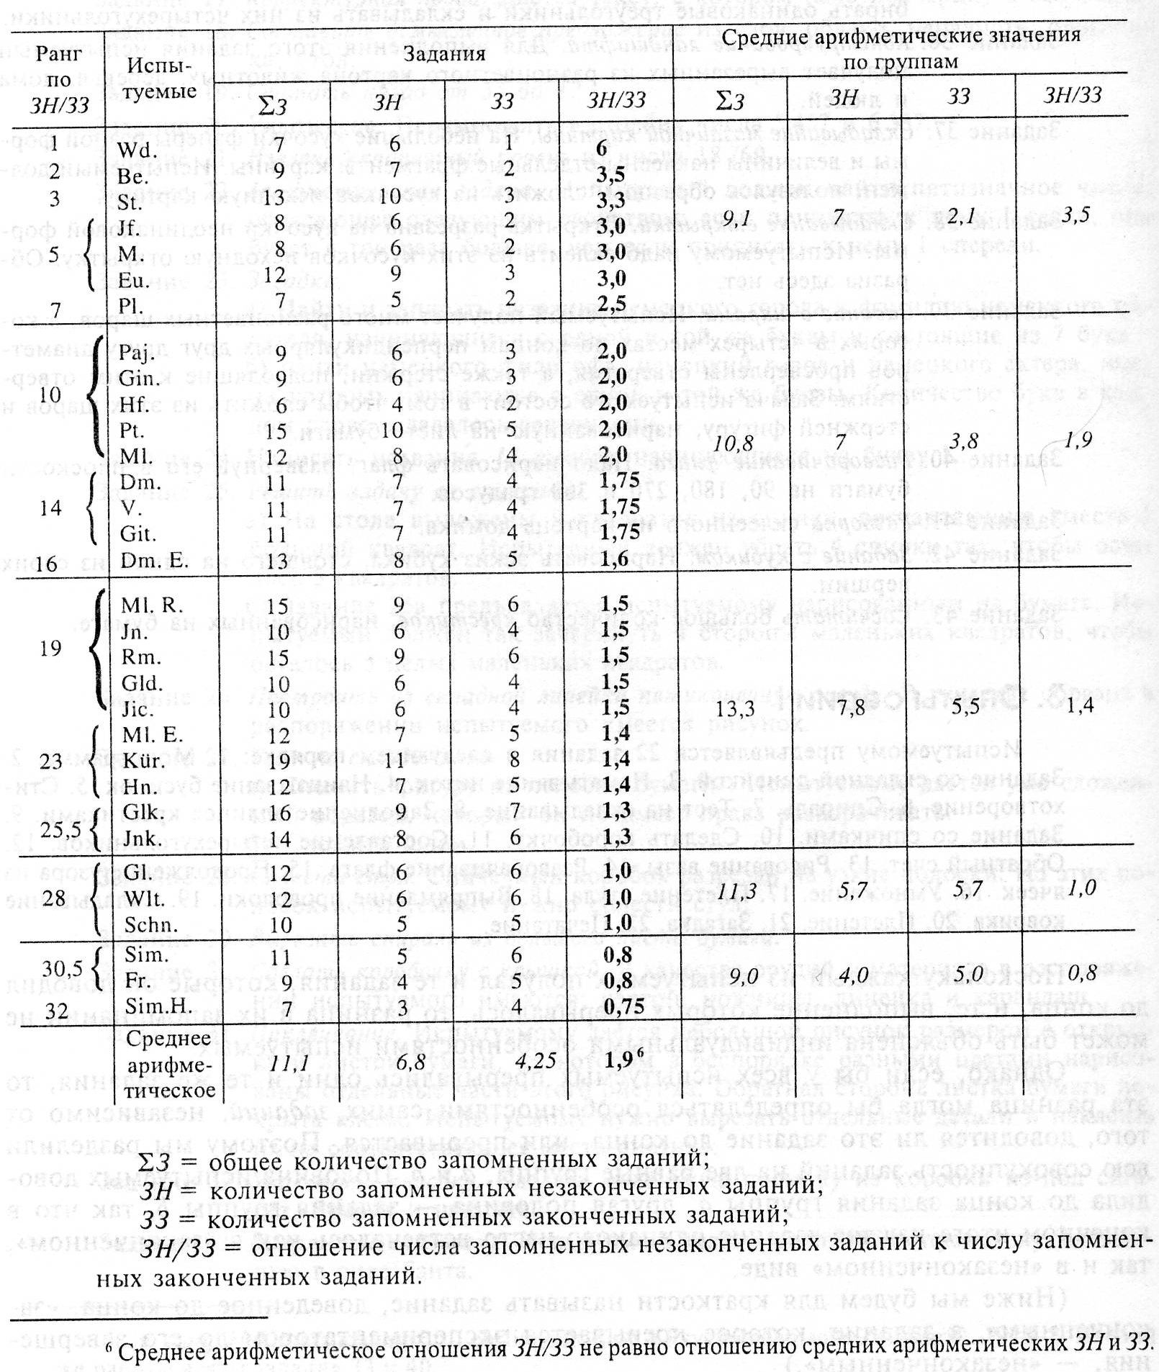

Для того, чтобы выявилась разница в запоминании незаконченных и законченных действий, необходимо выбрать такую методику обработки результатов, которая позволит в возможно большей степени сгладить индивидуальные различия в качестве памяти отдельных испытуемых. Поэтому следует сравнивать, сколько незаконченных и сколько законченных заданий запомнил каждый из испытуемых, и определять не разницу этих величин, а их отношение.
Если бы законченные и незаконченные задания запоминались одинаково хорошо, то, поскольку оба типа заданий встречаются с одинаковой частотой, коэффициент отношения числа запомненных незаконченных заданий (ЗН) к количеству запомненных законченных заданий (33) был бы равен 1.
Поэтому отклонение коэффициента (ЗН/33) от 1 можно считать мерой лучшего или, наоборот, худшего воспроизведения незаконченных заданий. Если, например, коэффициент ЗН/33 = 1,5, это означает, что незаконченные задания запоминались на 50 % (по отношению к 33) лучше, чем законченные. При ЗН/33 = 3 незаконченные задания запоминались на 200 % лучше, чем законченные. Если коэффициент ЗН/33 = 0,8, это значит, что незаконченные действия запоминались на 20 % хуже, чем законченные.
Таблица 1 показывает нам, что незаконченные задания воспроизводятся лучше, чем законченные.
Среднее арифметическое значение ЗН/33 составило в наших опытах 1,9, иначе говоря, незаконченные задания запоминались на 90 % лучше, чем законченные. Отклонения от среднего значения вверх достигают значения 6 (что соответствует лучшему запоминанию незаконченных действий на 500 %), отклонения вниз — лишь 0,75 (что соответствует худшему запоминанию незаконченных действий на 25 %).
Таблица 2 ЗН/33 для отдельных заданий в опытах типа I

Задание | £3 | ЗН | 33 | ЗН/33
Рисование вазы^{Л} | 17 | 14(17) | 3(15) | 4,1
Проволока | 10 | 8 | 2 | 4
Стихотворение | 18 | 14 | 4 | 3,5
Загадка^{Л} | 19 | 15(17) | 4(15) | 3.3
Флаг | 10 | 7 | 3 | 2.3
Коробочка^{Л} | 22 | 16(17) | 6(15) | 2.3
Счет | 7 | 5 | 2 | 2,5
Спираль | 15 | 10 | 5 | 2
Задание с ковриком | 20 | 13 | 7 | 1,9
Складывание | 13 | 8 | 5 | 1,6
Эллипс | 21 | 13 | 8 | 1,6
Стул | 18 | 11 | 7 | 1,6
Орнамент из ячеек^{Л} | 14 | 8(17) | 6(15) | 1.2
Треугольники | 14 | 8 | 6 | 1,3
Складная линейка | 21 | 12 | 9 | 1,3
Плетение косички | 13 | 7 | 6 | 1,2
Печатание | 17 | 9 | 8 | 1,1
Бусы | 24 | 12 | 12 | 1
Наматывание ниток | 14 | 7 | 7 | 1
Задание со спичками | 19 | 9 | 10 | 0,9
Монограмма | 17 | 8 | 9 | 0.9
Умножение^{Л} | 12 | 5(15) | 7(17) | 0,8
Среднее арифметическое | 16 | 9,8 | 6.1 | 1,9

^{л} Это задание неодинаково часто встречалось в качестве законченного и в качестве незаконченного, поэтому при вычислении ЗН/33 необходимо ЗН разделить на ΣН (число в скобках), а 33 — на ΣЗ (число в скобках).

Преимущество незаконченных действий с точки зрения запоминания обнаруживается еще и в том, что из 32 испытуемых для 26 ЗН/33 > 1, для 3 испытуемых ЗН/33 = 1, и лишь для 3 испытуемых ЗН/33 < 1.
Пока мы воздержимся от детального обсуждения индивидуальных различий между испытуемыми. Лишь в конце второй части (глава VII) мы обратимся к вопросу о том, указывает ли коэффициент ЗН/33 на ту или иную характерную особенность данного индивида.
То, что незаконченные действия запоминаются значительно лучше, чем законченные, показывает и сравнение результатов для отдельных заданий (табл. 2). Из 22 заданий для 17 ЗН/33 > 1, для 2 заданий ЗН/33 = 1, и лишь для трех заданий ЗН/33 < 1.
Кривая частоты (табл. 3) показывает, как часто запоминалось испытуемыми определенное число законченных (пунктирная линия) и незаконченных (сплошная линия) заданий. Кривая частоты вспоминания незаконченных заданий сдвинута вправо — в сторону больших чисел.

Кривая частоты воспроизведения незаконченных (сплошная линия)
и законченных (пунктирная линия) заданий.
Таблица 3

Количество заданий
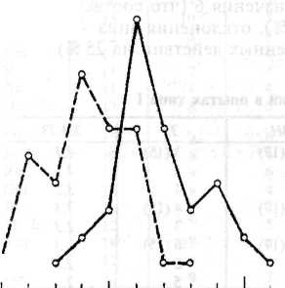
Испытуемые
- 6
Очевидное преимущество незаконченных действий с точки зрения запоминания становится еще более явным, если учесть, что законченные действия оказываются в более выгодных условиях для запоминания, поскольку испытуемые в среднем занимались ими в течение более длительного времени.
Полученные результаты не могут быть объяснены случайными особенностями заданий, поскольку, как мы уже указывали, каждое задание встречалось одинаково часто и в качестве незаконченного, и в качестве законченного.

Перевес незаконченных заданий над законченными обнаружился не только в количестве запомненных заданий, но еще и в том месте, которое они занимали при перечислении заданий испытуемыми при опросе. В первую очередь испытуемые чаще всего называли именно незаконченные действия (табл. 4). Даже если скорректировать вычисления с учетом того, что незаконченные действия назывались испытуемыми чаще (см. столбец со скорректированными значениями), окажется, что незаконченные задания назывались на первом месте в три раза чаще, чем законченные. На втором месте незаконченные задания также назывались существенно чаще, но далее это отношение менялось на противоположное. Таким образом, незаконченные задания не только лучше запоминались, но и выступали при опросе на первый план во временной последовательности.
Приведенные до сих пор таблицы содержат лишь задания, названные испытуемыми до паузы (см. выше). То, что включение заданий, называвшихся после паузы,
Таблица 4
Порядок вспоминания заданий 14 испытуемыми (опыты типа I)

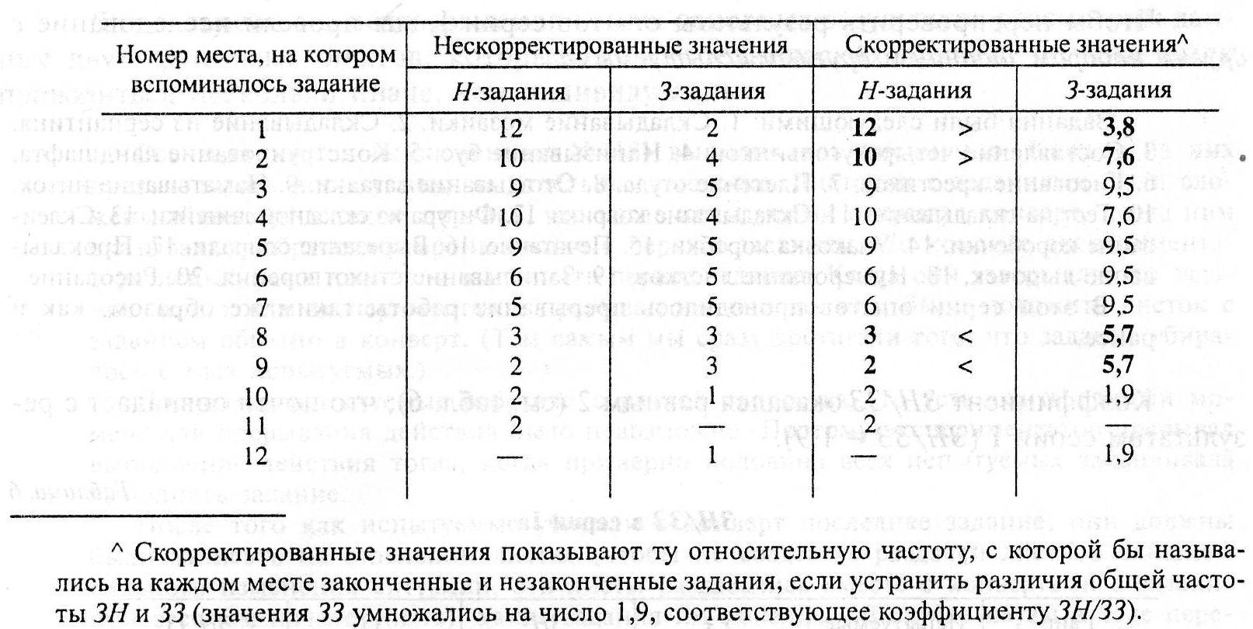

не меняет результаты сколько-нибудь существенным образом, показывает табл. 5. В ней для испытуемых, которые делали паузу, приведены оба значения (без учета заданий, называвшихся после паузы, и с учетом этих заданий).
При учете заданий, воспроизведенных после паузы, значение коэффициента ЗН/33 уменьшается очень незначительно и по-прежнему указывает на существенное превосходство незаконченных заданий (на 80 %).
Таблица 5
Значения ЗН/33 для одних и тех же испытуемых
без учета и с учетом заданий после паузы (опыты типа I)

Испы- | До паузы |  |  |  | До и после паузы
туемые | 13 | ЗН | 33 | ЗН/33 | S3 | ЗН | 33 | ЗН/33
Nd. | 7 | 6 | 1 | 6,0 | 9 | 6 | 3 | 2.0
Eng. | 12 | 9 | 3 | 3,0 | 13 | 9 | 4 | 2,25
М. | 8 | 6 | 2 | 3,0 | 10 | 7 | 3 | 2,30
PI. | 7 | 5 | 2 | 2,5 | 9 | 7 | 2 | 3,50
Pog. | 9 | 6 | 3 | 2.0 | 10 | 7 | 3 | 2,30
Ginsb. | 9 | 6 | 3 | 2,0 | 12 | 7 | 5 | 1,40
Goto. | 12 | 8 | 4 | 2,0 | 13 | 9 | 4 | 2,25
Hn. | 6 | 4 | 2 | 2,0 | 13 | 8 | 5 | 1,60
D. | 11 | 7 | 4 | 1.75 | 10 | 6 | 4 | 1,50
Get. | И | 7 | 4 | 1,75 | 13 | 8 | 5 | 1,60
Lk. | 10 | 6 | 4 | 1,50 | 11 | 7 | 4 | 1,75
R. | 15 | 9 | 6 | 1.50 | 16 | 9 | 7 | 1,30
Ml. | 12 | 7 | 5 | 1.40 | 14 | 8 | 6 | 1.30
Gl. | 12 | 6 | 6 | 1.0 | 15 | 6 | 9 | 0,70
Sim. | 11 | 5 | 6 | 0,80 | 12 | 5 | 7 | 0,70
Среднее
арифме- | 10,1 | 6,5 | 3,7 | 2,1 | 12 | 7,3 | 4,7 | 1,8
тическое

4. Опыты серии la
Чтобы перепроверить результаты опытов серии 1, мы провели исследование с другим набором заданий и другими испытуемыми.
Задания были следующими: 1. Складывание мозаики. 2. Складывание из серпантина. 3. Составление четырехугольников. 4. Нанизывание бус. 5. Конструирование ландшафта. 6. Рисование крестиков. 7. Плетение стула. 8. Отгадывание загадки. 9. Наматывание ниток. 10. Тест на складывание. 11. Складывание коврика. 12. Фигура из складной линейки. 13. Склеивание коробочки. 14. Упаковка коробки. 15. Печатание. 16. Вырезание спирали. 17. Прокалывание дырочек. 18. Нумерование листков. 19. Записывание стихотворения. 20. Рисование. В этой серии опытов проводилось прерывание работы таким же образом, как и ранее.
Коэффициент ЗН/33 оказался равным 2 (см. табл. 6), что почти совпадает с результатом серии I (ЗН/33 = 1,9).
таблица 6

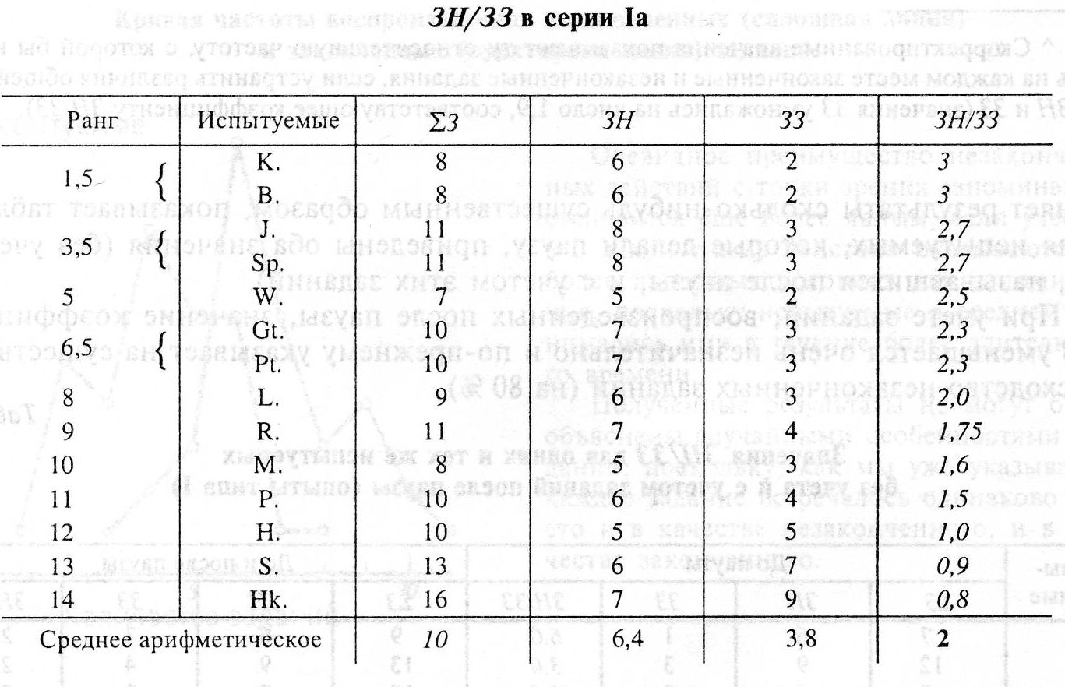

Весьма похожим оказалось и распределение испытуемых по разным значениям коэффициента ЗН/33: из 14 испытуемых у 11 ЗН/33 > 1, у одного испытуемого ЗН/33 = 1, у 2 испытуемых ЗН/33 < 1.
Таким образом, серия 1а дала очень хорошее количественное и качественное подтверждение результатов, полученных в предшествовавшей серии: незаконченные задания запоминались в среднем в два раза лучше, чем законченные.
Количество запомненных каждым испытуемым заданий относительно невелико. Поэтому значение коэффициента ЗН/33 существенно сдвигается даже при изменении количества заданий, запомненных испытуемым, всего на единицу. И хотя в силу этого нам следовало ожидать весьма сильного влияния «случайности», значения коэффициента у отдельных испытуемых с поразительной регулярностью показывают, что лучше запоминаются незаконченные задания.

Глава II. Теоретические возможности
Возникает вопрос: чем можно объяснить обнаруженное нами преимущество незаконченных заданий по сравнению с законченными?
Прежде чем перейти к обсуждению различных возможных объяснений, мы хотели бы несколько подробнее остановиться на поведении испытуемых при выполнении заданий и при их прерывании.
1. Ход опыта
а) Поведение испытуемых
Как правило, испытуемые стремились к тому, чтобы выполнить задания возможно лучше. При этом, насколько мы могли наблюдать, у испытуемых выделились три основные установки, характеризующие понимание заданий и их выполнение.
Свою работу испытуемые делали, побуждаемые либо:
1) чувством долга перед экспериментатором;
- честолюбием;
- самим содержанием задания.
Первая установка. Испытуемый чувствует себя обязанным «честно» вести себя в ходе опыта по отношению к экспериментатору. Психологически неискушенные испытуемые верят, что экспериментатор хочет в научных целях сравнить их работу с работой других испытуемых, и нуждается для этого в самых высоких результатах, на которые они способны.
Такие испытуемые видят в экспериментаторе человека, обладающего большим опытом работы с этими заданиями и ожидающего от них вполне определенных результатов; и они, как правило, стараются в возможно большей степени подстроиться под желания экспериментатора. Выполняя задания, они бросают на него взгляды, пытаясь по его поведению понять, доволен ли экспериментатор их работой. Например, один из испытуемых рассказал следующее: «Я заметил, что Вы были недовольны эллипсом, но я не знал, были ли мои крестики слишком большими для Вас, или чересчур маленькими». Другой испытуемый отмечает: «Я хотел определить по выражению Вашего лица, достаточно ли шлем хорош для Вас».
Во многих случаях такое подстраивание под экспериментатора проявлялось в прямых вопросах или обращениях за советом, например: «Как Вы считаете, мне стоит взять зеленые или красные бусины?»; «Вы хотели бы, чтобы крышка закрывалась плотнее, или Вас устроит, если я оставлю ее так? ...»
Вторая установка. Нередко испытуемые верили, что в опытах испытываются их способности, и хотели поэтому в полной мере продемонстрировать свой «практический интеллект». (Этот термин использовался в самоотчетах многих испытуемых). Такие испытуемые часто осведомлялись, как выполнили данное задание другие, и нередко отмечали: «Наверное, никто не действовал так глупо, как я!», или: «Я не силен в рисовании. Мне было неприятно показывать это Вам». В случае правильного решения или удачного выполнения задания такие испытуемые радовались, приободрялись, иногда смеялись.
Это желание себя показать, временами соединявшееся со своеобразным стремлением испытать свои силы, побуждало испытуемых стараться выполнить задание как можно лучше без какой бы то ни было посторонней помощи, в частности, со стороны экспериментатора. (Таким образом, испытуемые этой группы вели себя по отношению к экспериментатору существенно более самостоятельно, чем испытуемые первой группы). Мы встречаемся здесь с одним из случаев личного интереса при так называемых лабораторных опытах.
Третья установка. В этом случае все решалось не подстройкой под экспериментатора и не собственным честолюбием испытуемого, а самим заданием, побуждающим испытуемого работать над ним («побудительностью предметов»⁸) и «надлежащим образом» его выполнить (например, сделать круг как можно более ровным, и т.п.). Так, одна из испытуемых, лепя собаку из пластилина, сказала: «У таксы не должен быть такой длинный хвост, и совсем не потому, что экспериментатор может подумать, что я не умею лепить, нет, такса сама на меня за такой хвост обидится». И испытуемая долго возится, укорачивая хвост вылепленного животного. Таким образом, сам предмет вызывает здесь потребность выполнить задание или улучшить получившийся продукт, исходя из объективных критериев.
! См.: Левин К. Намерение, воля и потребность. <Наст. изд. С. 94—164>

6) Поведение экспериментатора
Здесь стоит обратить внимание на то, насколько значимо для испытуемых поведение экспериментатора, и предостеречь его от так называемого чисто «пассивного поведения».
При проведении психологических опытов обычно предписывается, чтобы экспериментатор сообщал испытуемому определенную, для всех одну и ту же (по возможности, дословно) инструкцию, а в остальном вел себя возможно более пассивно.
Однако в действительности это «пассивное поведение» экспериментатора может столь же сильно воздействовать на происходящее, как и «активное» вмешательство с его стороны. Например, в наших опытах оно может приводить к следующему: на испытуемых, работающих из «чувства долга», которые подстраиваются под желания экспериментатора и «с открытым сердцем» спрашивают у него совета, всегда ровная, заранее предписанная манера держаться может воздействовать как строгое поведение надзирателя и может заставить отказаться от их первоначальной установки. Помимо этого, испытуемый, ведущий себя непринужденно, воспринимает «пассивное» поведение экспериментатора как крайне неестественное и может даже испугаться. Тогда он станет сдержанным, молчаливым и скрытным, экспериментатор не получит никаких комментариев, и при известных условиях весь опыт в целом может стать безжизненным и непонятным.
Короче говоря, «пассивное поведение» экспериментатора придает всему эксперименту отчасти неестественный характер, а также искажает и стирает исходную установку испытуемого. Тем самым оно может приводить к весьма сильному, временами весьма нежелательному воздействию на ход эксперимента.
В описываемых здесь опытах экспериментатор пытался вести себя возможно более в духе той, обычно вполне явной и очевидной, установки, которую он обнаруживал у испытуемого, и не вызывать никаких дополнительных осложнений. В частности, имея дело с испытуемыми, побуждаемыми чувством долга, экспериментатор действительно выражал те или иные желания и давал вполне конкретные указания; например: «Да, зеленые бусины мне больше нравятся». При работе с испытуемыми, которыми двигало честолюбие, экспериментатор делал «каменное лицо экзаменатора» для подкрепления испытуемого в его исходной установке, что эксперимент связан с тестированием интеллекта. С испытуемыми же, которых стимулировало само содержание задания, экспериментатор вел себя действительно пассивно и избегал делать какие-либо замечания, поскольку эти испытуемые воспринимали пассивность экспериментатора как адекватную ситуации.
Таким образом, экспериментатор вел себя не одним и тем же заранее предустановленным образом, но его поведение было обусловлено установкой испытуемого и ей соответствовало. Такое гибкое поведение экспериментатора при проведении эксперимента, стремящееся учесть не поверхностные взаимосвязи, а каузально-динамические зависимости, с нашей точки зрения, необходимо именно для того, чтобы создать равные условия для различных испытуемых.
При этом мы не всегда строго придерживались определенной словесной формулировки, но стремились к тому, чтобы испытуемый как можно точнее понял смысл задуманной нами инструкции. Вполне понятно, что для этого надо было с разными испытуемыми вести себя несколько по-разному,
в) Выполнение заданий и их завершение
Получив инструкцию, испытуемый приступал к работе. Заданиями, которые должны были быть закончены, испытуемый мог заниматься столько, сколько ему хотелось — до тех пор, пока он сам не передавал их экспериментатору в качестве законченных.
Такое ожидание со стороны экспериментатора безусловно целесообразно, поскольку задание, которое ему кажется законченным, испытуемый может ощущать недоделанным.
Бывает, например, так: ваза и цветы превосходны, бумажный шлем сложен, однако испытуемый все еще медлит над заданием — украшает и улучшает его (например, заштриховывает тень от вазы, удлиняет или укорачивает хвост у вылепленного из пластилина животного), и только после этого вручает свою работу экспериментатору. Можно было бы ожидать, что после улучшения испытуемый считает задание законченным и в качестве такового передаст его экспериментатору. Однако это не всегда так, Нередко после завершения задания испытуемый должен еще нанести завершающий штрих, допустим, поставить последнюю точку в письменном задании или завязать узел при нанизывании бус. Иногда испытуемые делают еще и какой-нибудь заключительный жест, например, энергично придвигают задание к экспериментатору.
г) Прерывание заданий
В описывавшихся до сих пор опытах прерывание работы происходило следующим образом. Со словами: «А теперь сделайте, пожалуйста, вот это!», экспериментатор подавал испытуемому новое задание.
В первый раз испытуемые нередко бывали поражены и удивленно смотрели на экспериментатора. При последующих прерываниях испытуемые больше не удивлялись. Их изумление проходило, поскольку раньше или позже каждый испытуемый находил какое-либо «объяснение» удивившему его факту прерывания. В самоотчетах они отмечали: «Вы хотели посмотреть, могу ли я сосредоточиваться», или: «Вы прерывали меня, когда видели, выбрал ли я правильный способ выполнения задания, или неверный». Лишь в нескольких случаях испытуемые восприняли прерывание не как несущественное для хода опыта событие, а как его истинную цель.
Однако нахождение объяснения вовсе не означает, что испытуемый согласен с прерыванием. Напротив, испытуемые обычно встречали прерывание в штыки. У некоторых из них это сопротивление доходило до того, что они отказывались отдать работу, даже когда экспериментатор настойчиво ее требовал. Иногда реакцию испытуемых можно было оценить как состояние аффекта.
Поскольку прерывание имело свой смысл лишь тогда, когда оно вызывало у испытуемого ощущение незаконченности работы, то оно осуществлялось, как правило, в тот момент, когда у экспериментатора складывалось впечатление, что испытуемый максимально погружен в работу. Такие моменты мы называем «точками наиболее сильного контакта испытуемого с заданием». Такие точки максимального контакта с заданием обычно наблюдались в тот момент, когда испытуемый уже увидел, как сделать то, что требуется, но еще не вполне понял, как будет выглядеть результат. Пример: испытуемая лепит из пластилина собаку. Она замечает, что у нее уже получилось четвероногое существо, обладающее даже какой-то «собакоподобностью». Однако еще остается опасность того, что она собьется с верного пути, что вместо задуманной собаки получится кошка. В такой момент контакта с заданием его
завершение уже видится испытуемому близким и достижимым. Ситуация полна надежд, но в тоже время остается еще опасной. Задание ни в коей мере нельзя считать «в основном законченным», как это временами бывает незадолго до его завершения.
«Полуспонтанные» высказывания испытуемых
Определить благоприятный для прерывания момент обычно бывает довольно легко, поскольку испытуемые в большинстве случаев находятся с экспериментатором в дружеских отношениях. Благодаря непринужденности ситуации испытуемые часто сами комментируют происходящее. Кроме того, экспериментатор может время от времени осведомляться, насколько они продвинулись в выполнении задания. В контексте всей ситуации этот вопрос воспринимается не как выспрашивание, а как выражение естественного интереса со стороны экспериментатора. И ответ, который дает испытуемый, следует понимать не как самонаблюдение в собственном смысле слова, но как его «полуспонтанное высказывание».
Ценность «полуспонтанных высказываний» такого рода заключается в том, что они позволяют достичь более глубокого понимания реально происходящих процессов, не нарушая и не искажая хода опыта. Испытуемый здесь не описывает свои переживания задним числом с «позиции наблюдателя», а непосредственно реагирует на ситуацию и тем самым раскрывает ее характер.
Помимо этого, как мы уже упоминали выше, по окончании опыта испытуемые писали отчеты.

